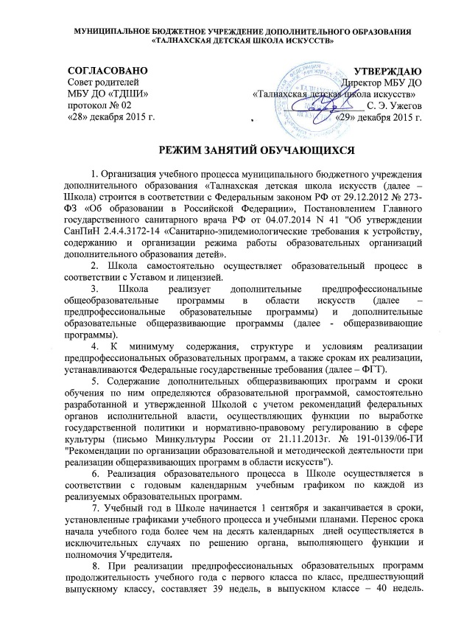
Продолжительность учебных занятий в первом классе составляет 32 недели, со второго класса по выпускной класс – 33 недели.
9. При реализации дополнительных общеразвивающих программ продолжительность учебного года составляет 35 недель.
10. Учебный год делится на 4 четверти.
11. В Школе с первого по выпускной классы в течение учебного года предусматриваются каникулы в объеме не менее 4 недель. Для учащихся первого класса по предпрофессиональным образовательным программам устанавливаются дополнительные недельные каникулы. Летние каникулы устанавливаются в объеме 12–13 недель (в соответствии с ФГТ к той или иной образовательной программе в области искусств), за исключением последнего года обучения. Осенние, зимние, весенние каникулы проводятся в сроки, установленные для общеобразовательных учреждений при реализации ими основных образовательных программ начального общего и основного общего образования.
12. Изучение учебных предметов учебного плана и проведение консультаций осуществляется в форме индивидуальных занятий, мелкогрупповых занятий численностью от 4 до 10 человек, по ансамблевым учебным предметам – от 2-х человек, групповых занятий численностью от 11 человек.
13.Продолжительность рабочей недели составляет 6 дней. Выходным днем является воскресенье.
14. Занятия в Школе начинаются не ранее 8:00 часов утра и заканчиваются не позднее 20:00 часов. Для обучающихся в возрасте 16 - 18 лет допускается окончание занятий в 21:00 час.
15. Продолжительность учебного занятия, равная одному академическому часу, составляет 40 минут. После 40 минут урока организовывается перерыв длительностью не менее 10 мин.
16. Расписание занятий составляется с учетом занятости обучающихся в общеобразовательных школах, возрастных особенностей детей, пожеланий родителей (законных представителей), а также установленных санитарно-гигиенических норм и в соответствии с сеткой:

08:30-09:10
09:20-10:00
10:10-10:50
11:00-11:20
11:50-12:30
12:40-13:20
13:30-14:10
14:20-15:00
15:10-15:50
16:00-16:40
16:50-17:30
17:40-18:20
18:30-19:10
19:20-20:00
15. Изменения в расписании занятий допускается по производственной необходимости (больничный лист, участие в семинарах и др.), в случае объявления карантина, приостановления образовательного процесса в связи с климатическими условиями или объявлением актированного дня.
16. Рекомендуемая продолжительность занятий детей в учебные дни - не более 3-х академических часов в день, в выходные дни - не более 4 академических часов в день.
17. Объем максимальной аудиторной нагрузки для обучающихся в Школе по дополнительным предпрофессиональным программам в области искусств не превышает 14 часов в неделю.
18. Объем максимальной аудиторной нагрузки для обучающихся в Школе по дополнительным общеразвивающим программам в области искусств не превышает 10 часов в неделю.
19. Занятия с использованием компьютерной техники организуются в соответствии с гигиеническими требованиями к персональным электронно-вычислительным машинам и организации работы.
20. Продолжительность непрерывного использования на занятиях интерактивной доски для детей 7 - 9 лет составляет не более 20 минут, старше 9 лет - не более 30 минут.
21. Занятия, направленность которых предусматривает трудовую деятельность, организуются и проводятся в соответствии с санитарно-эпидемиологическими требованиями к безопасности условий труда работников, не достигших 18-летнего возраста.
22. Контроль за соблюдением режима занятий обучающихся возлагается на заведующих отделами и отделениями и заместителей директора по учебно – воспитательной и учебно – методической работе.

